МИНИСТЕРСТВО ЦИФРОВОГО РАЗВИТИЯ, СВЯЗИ И МАССОВЫХ КОММУНИКАЦИЙ РОССИЙСКОЙ ФЕДЕРАЦИИ

«Сибирский государственный университет телекоммуникаций и информатики»
(СибГУТИ)
ОТЧЕТ
по дисциплине
«WEB-технологии»
Освоение Ansible на ВМ с OC Linux
Преподаватель:
по теме:
Студент:
Группы ИКС-432
А.А. Пастухов
А.В. Андреев
Новосибирск 2025

Содержание
ВВЕДЕНИЕ 3
1. ПРАКТИЧЕСКАЯ ЧАСТЬ 4
ЗАКЛЮЧЕНИЕ 10

ВВЕДЕНИЕ
Создадим топологию сети, состоящую из трёх машин. Используем OC 24.10 семейства Linux, одну машину будем использовать как сервер, остальные – как клиенты, а также установим и настроим Ansible, написашем playbook, при запуске которого на сервер в папку /etc/ansible/web9 с клиентов будет собираться следующая информация:
- IP адреса клиентов;
- версия операционной системы клиентов;
- имена клиентов;
- количество свободного места на диске.
Наша топология сети:
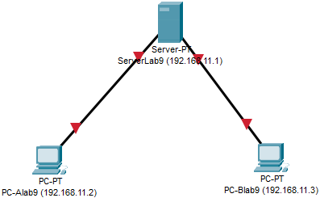
Рисунок 1 – Топология сети в Cisco Packet Tracer
Для визуализации топологии сети была использована программа Cisco Packet Tracer. На схеме ServerLab9 – наш Ansible сервер с будущим ipv4 адресом 192.168.11.1
Клиентам Alab9 и Blab9 в дальнейшем будут присвоены адреса 192.168.11.2 и 192.168.11.3 соответственно.
1. ПРАКТИЧЕСКАЯ ЧАСТЬ
На каждой виртуальной машине будут включены 2 сетевых адаптера
- NAT – для доступа в интернет (enp0s3)
- Internal network (Внутренняя сеть) – для общения устройств между собой (enp0s8)


Рисунок 2 – адаптеры на виртуальных машинах
Отредактируем конфигурационный файл 00-installer-config.yaml на виртуальных машинах для присваивания ipv4 адресов клиентам и серверу
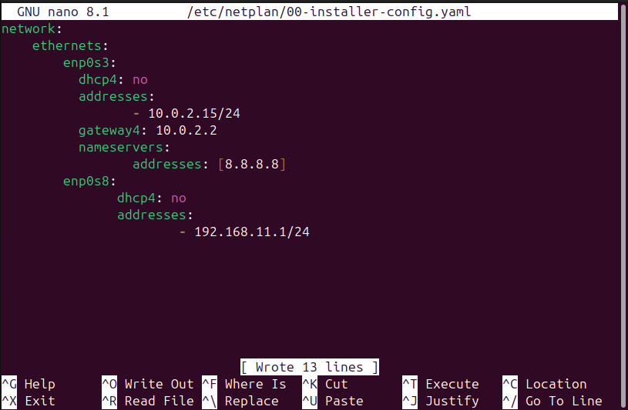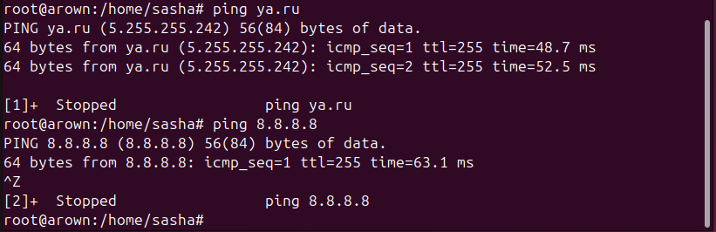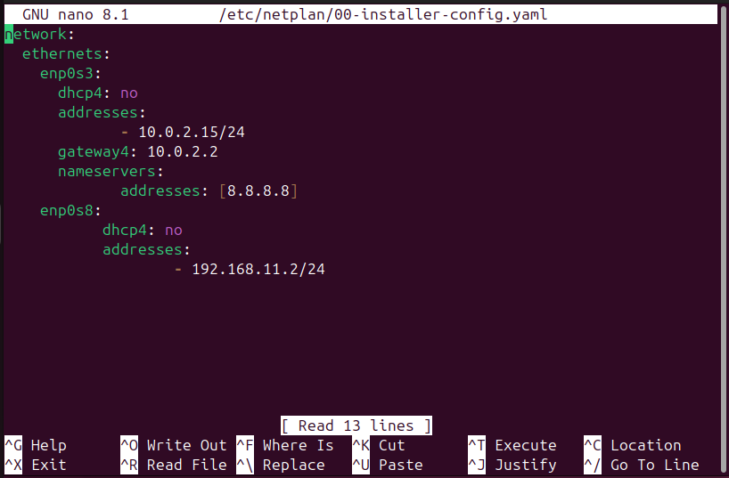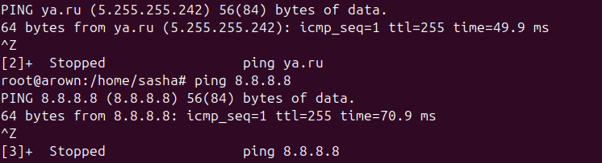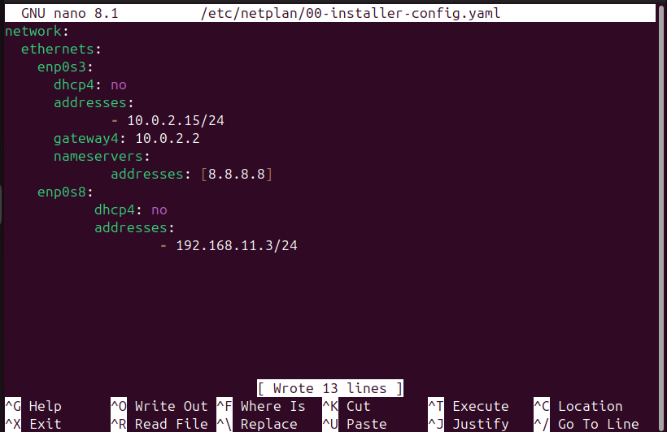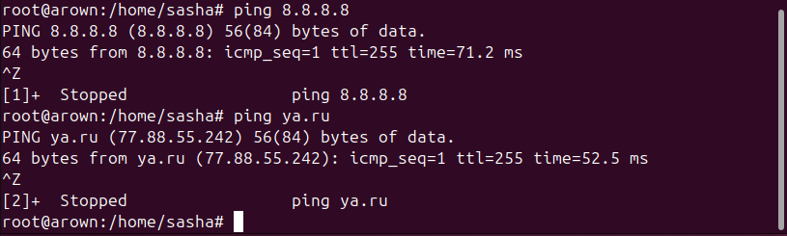
Рисунок 3-8 – настройка 00-installer-config.yaml

Установим Ansible на наш Server с помощью утилиты APT
Рисунок 9 – установка ansible
Укажем наших клиентов в файле /etc/ansible/hosts
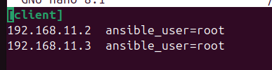
Рисунок 10 – клиенты в /etc/ansible/hosts
Для сбора информации о клиентах Ansible требуется подключение по SSH. Установим на каждую машину SSH с помощью утилиты APT. Запустим сервис SSH и поставим его в автозагрузку с помощью systemctl. Проверим статус сервиса:
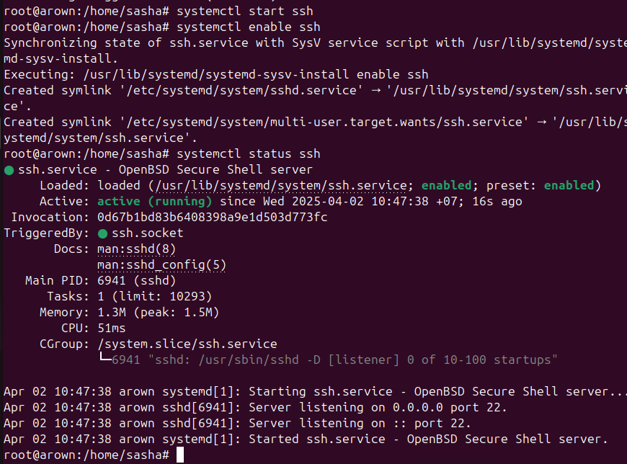
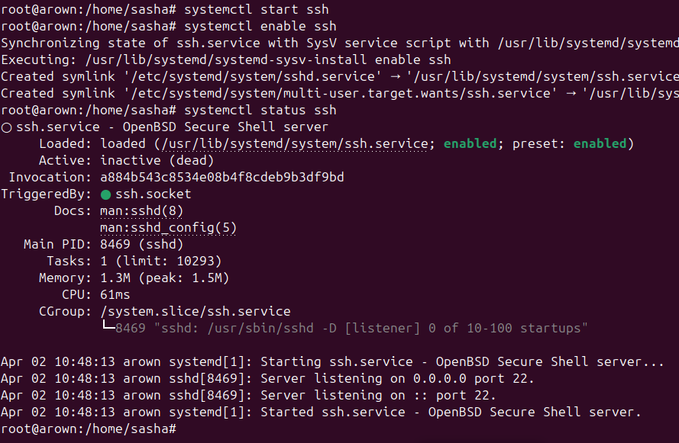
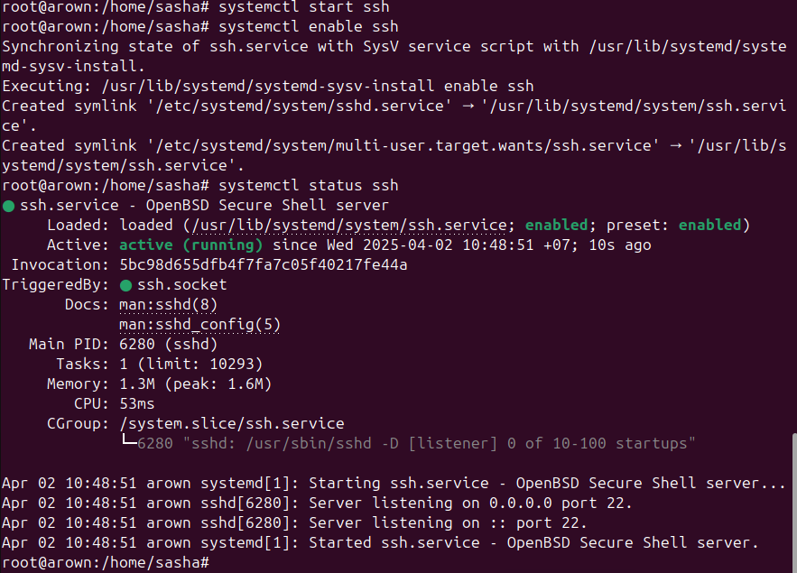
Рисунок 11-13 – ssh на машинах

Далее, сгенерируем публичный и приватный RSA ключи на сервере и передадим их клиентам для осуществления SSH подключения, заодно проверим, что Ansible может установить подключения к клиентам:
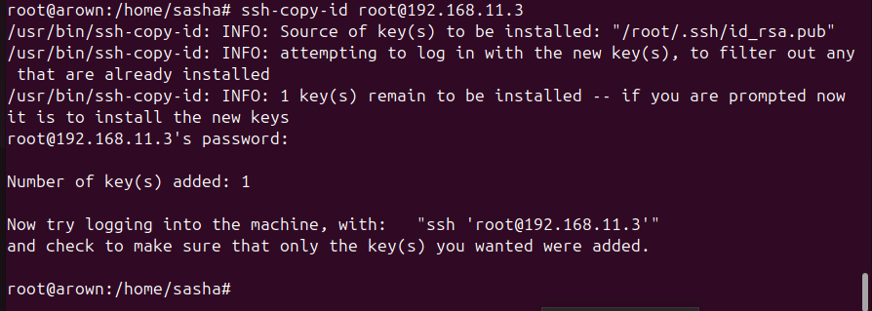
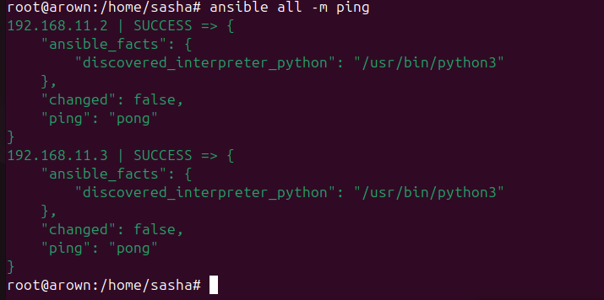
Рисунок 14-15 – создание ключа

Создадим Ansible playbook, который будет выполнять задачи по сбору следующей информации с клиентов:

- IP адреса клиентов;
- версия операционной системы клиентов;
- имена клиентов;
- количество свободного места на диске.
Информация о каждом клиенте будет записываться в файл arown.txt, расположенный в директории /etc/ansible/web9 на ServerLab9:

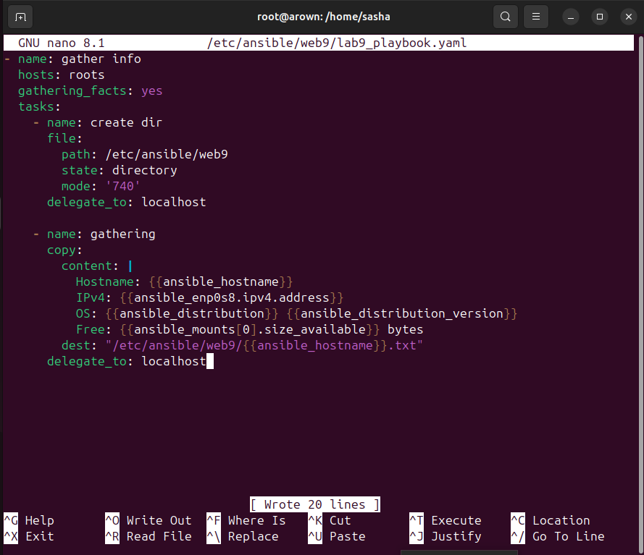
Рисунок 16 – файл ansible playbook

Запустим Playbook и проверим, что всё работает корректно:
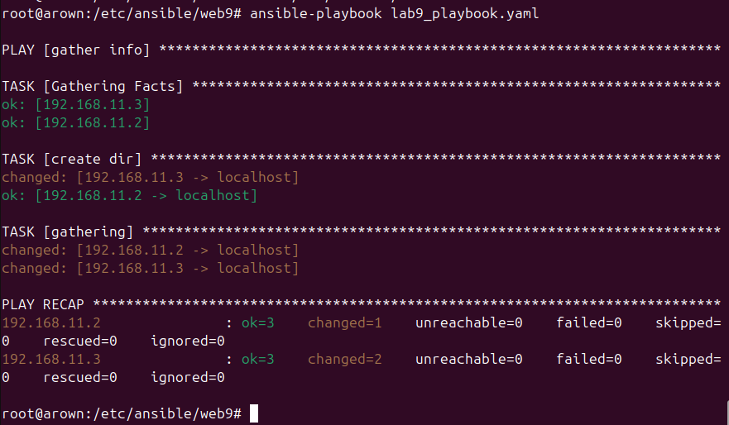
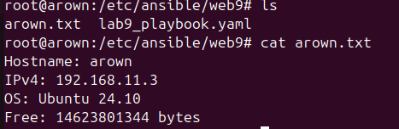
Рисунок 17 – содержимое файла arown.txt
Заключение
В ходе выполнения работы была создана топология сети, состоящая из трёх машин: одного сервера и двух клиентских узлов. На сервере был установлен и настроен Ansible для централизованного управления клиентами.
Разработан Ansible playbook, который собирает следующую информацию с клиентских машин:
  - IP-адреса клиентов,
  - Версию операционной системы,
  - Имена хостов,
  - Количество свободного места на диске.
Собранные данные автоматически сохраняются на сервере в директории /etc/ansible/web9.

